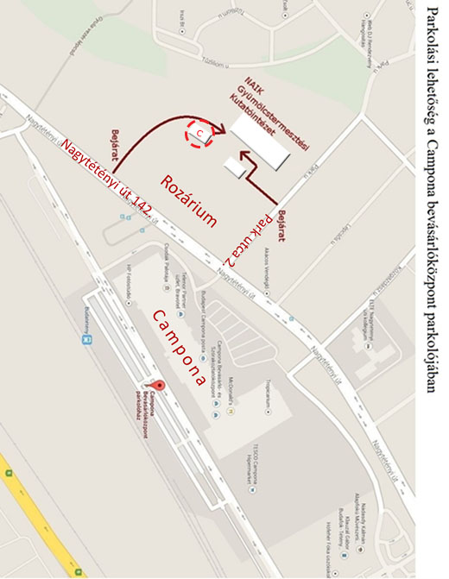

**Magyar Kertészeti Szaporítóanyag Nonprofit Kft.**

Meghívó

A Nemzeti Agrárkutatási és Innovációs Központ

Gyümölcstermesztési Kutatóintézet

Érdi Kutató Állomása

és a

Magyar Díszkertészek Szövetsége

Tisztelettel meghívja Önt és Kollégáit a

**Magyar nemesítésű egynyári virágok nemesítése, felhasználása és forgalmazási lehetőségei az elkövetkezendő években**

című szakmai konferenciára és az azt követő

**Magyar nemesítésű egynyári dísznövények fajtabemutatójára**

2015. július 28.

Fő támogatóink

  

1115-1130 Főkert Nonprofit ZRt.

Virágmag beszerzési lehetőségek a Budapest parkjaiban kiültetésre kerülő palántákhoz

1130-1145 Ferenczy Tamás – Eger Város Főkertésze

Eger Város parkfenntartása és a magyar nemesítésű egynyári fajták szerepe a városi virágágyi kiültetésekben

1145-1200 Szabó Mária – NAIK GYKI, okl. kertészmérnök

Új magyar siker az egynyári dísznövény nemesítésben: ’Lilagömb’ bazsalikomfajta

1200-1215 Surányi Dezső – NAIK GYKI, tudományos főmunkatárs

Kováts Zoltán, az egynyári dísznövény nemesítő

1200-13 Szünet – Büfé

A szünetben kötetlen konzultáció

1300-1400 Egynyári fajtabemutató

Tájékoztatót tartja: Szabó Mária, okl. kertészmérnök

A szakmai konferencián való részvétel ingyenes, de részvételi szándékát, kérjük, jelezze 2015.07.24-ig:

Telefonon:

06 1 362 1596 Titkárság

E-mailen:

info@resinfru.hu

disznoveny@resinfru.hu

Cím: Magyar nemesítésű egynyári virágok nemesítése, felhasználása és forgalmazási lehetőségei az elkövetkezendő években

Időpont: 2015.07.28. (kedd) 1000

Helyszín: NAIK Gyümölcstermesztési Kutatóintézet

1223 Budapest, Park u. 2 ’C’ épület –

megközelíthető a Nagytétényi út 190 felől.

Az előadások helyszíne:

Herman Ottó Rendezvényközpont rendezvényterme

Az egynyári virágok fajtabemutatója:

a Budatétényi Rozáriumban

Program:

1000-1010 Jenes Barnabás – NAIK, Főigazgató

köszönti a vendégeket

1010-1015 Erdős Zoltán - NAIK GYKI, intézetigazgató

Megnyitó

1015-1030 Bori Krisztián Gábor – FM szakreferens

A magyar nemesítésű egynyári virágok nemesítési és forgalmazási helyzete

1030-1045 Orlóci László - Magyar Díszkertészek Szövetsége, elnök

A magyarországi dísznövény kutatás és nemesítés helyzete

1045-1100 Pavelka Árpád – ZKI ZRt. kereskedelmi igazgató

A ZKI zRT. vetőmag minősítési és forgalmazási rendszere

1100-1115 Kasztovszky Zoltán – Magyar Kertészeti Szaporítóanyag Nonprofit Kft., ügyvezető igazgató

A magyar kertészeti szaporítóanyag forgalmazás helyzete és lehetőségei